Конкурс рисунков на асфальте
«Интересное рядом с нами».
(2-3а классы)
Подготовила и провела воспитатель Волкова К.П.
Цель: поддерживать у детей интерес к изобразительной деятельности и желание играть в игры с изобразительным материалом.
Ход конкурса:
Все дети построены на улице у входа в школу.
Воспитатель: Здравствуйте, дорогие ребята! Я рада приветствовать вас в этот теплый день в нашем.
Сегодня мы проведем конкурс рисунков на асфальте, где каждый из вас покажет свои умения, нарисует настоящие картины на тему «Интересное рядом с нами».
Итак, выбирайте каждый свое место, возьмите мелки и начинайте придумывать свои цветные картинки.
(Дети расходятся по площадке и начинают рисовать.)
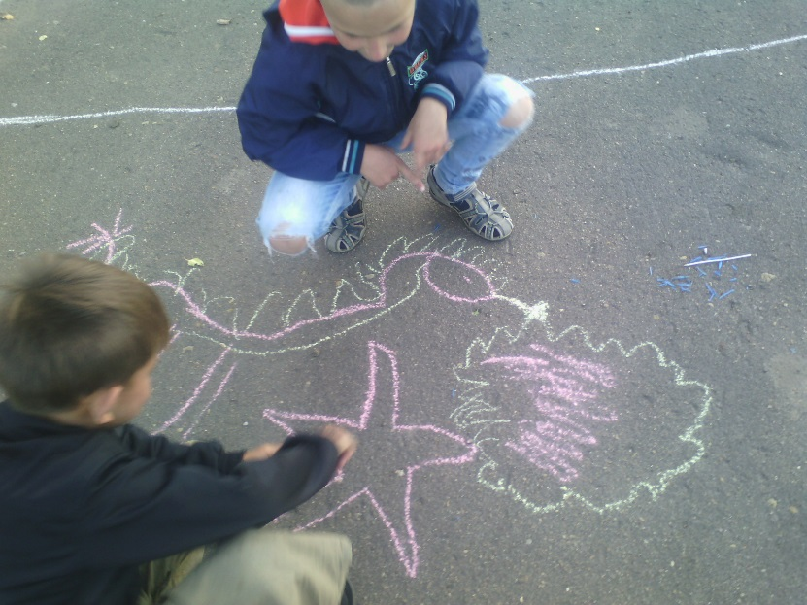

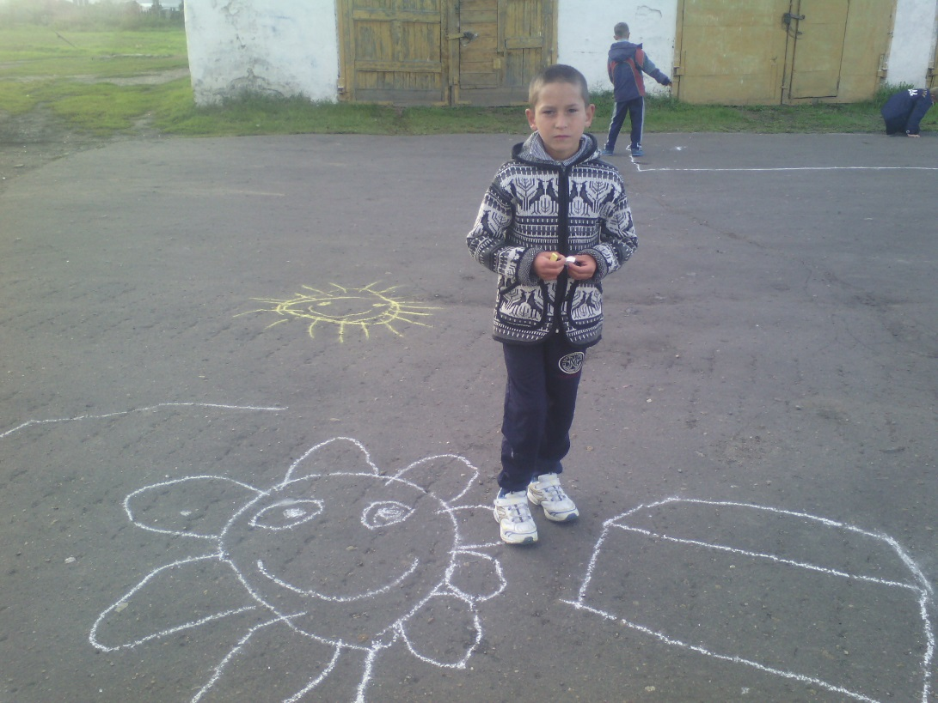

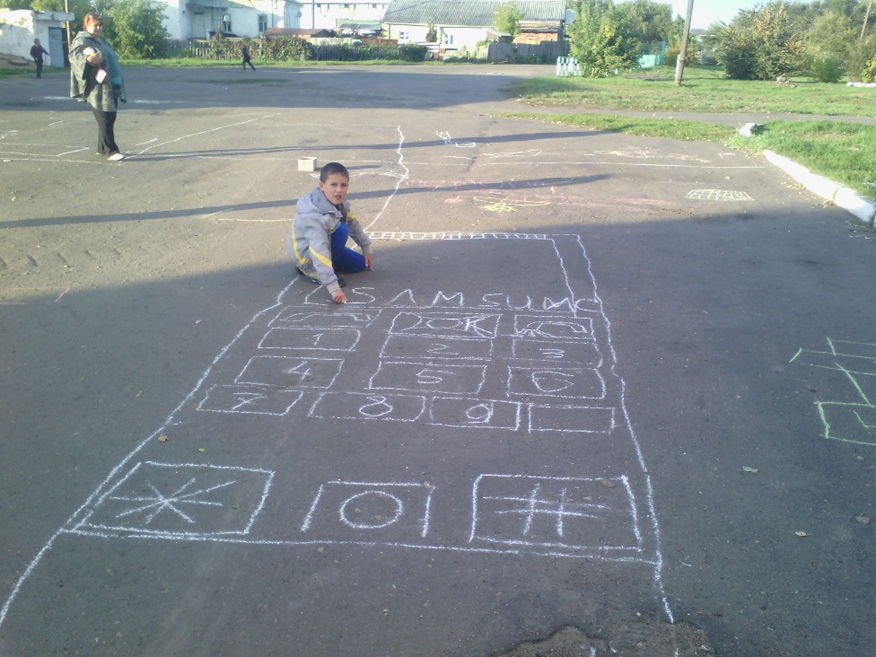

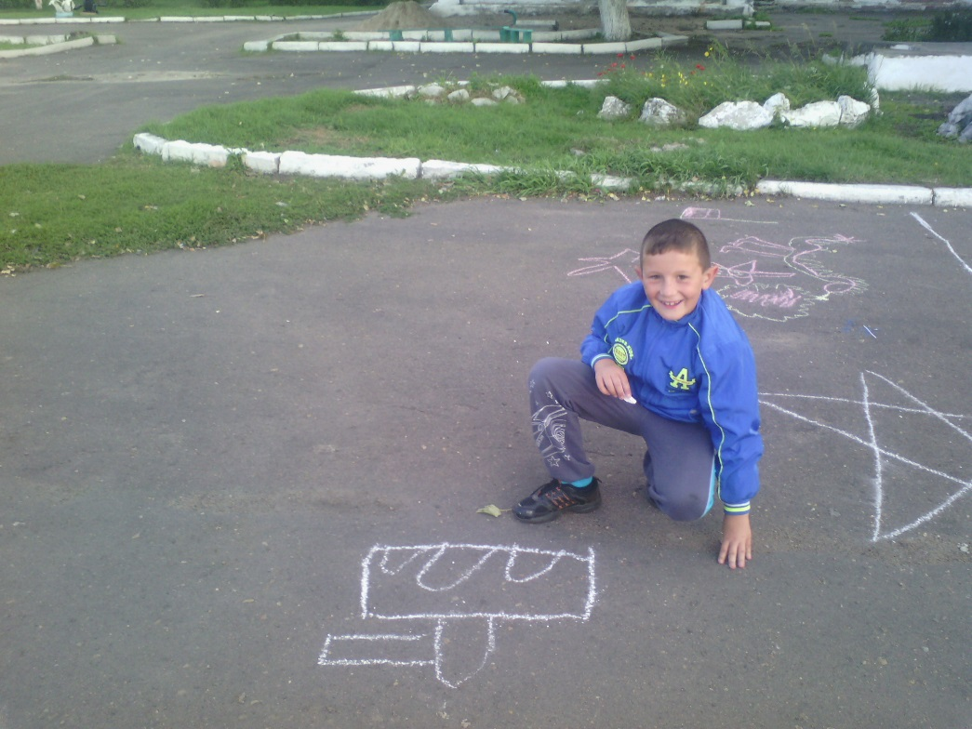

Воспитатель: Вот и закончен наш веселый конкурс. Итоги будут подведены чуть позже, вы умнички и очень хорошо поработали.
Я рада нашей встрече, ребята! Спасибо вам за рисунки и смех.

